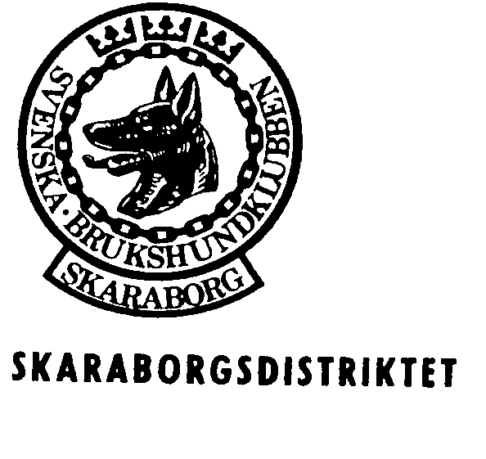

Datum: 2016-10-13
Tid: Klockan 18.30
Plats: Skövde BK

Närvarande: Jan-Olof Säll Jan Åberg Carina Svartling
Arne Våring Maria Lögdlund

Anmält förhinder: Ulla-Britt Norberg

Ej närvarande: Elisabeth Ekberg och Gunilla Römmel

Dagordning

§59. Mötets öppnande
§60. Godkännande av dagordning
§61. Beslutsärende reseersättning
§62. Beslutsärende dator inköp
§63. Övriga frågor
§64. Nästa möte
§65. Mötets avslutning

§59. Mötets öppnande
Ordförande hälsade välkommen och förklarade mötet öppnat.

§60. Godkännande av dagordning
Dagordningen gicks igenom och godkändes.

§61. Beslutsärende reseersättning
Mötet beslutade att betala ut reseersättning till mötet den 13 november 2016 som anordnas av förbundsstyrelsen.

§62. Beslutsärende dator inköp
Mötet beslutade att köpa in en dator till en kostnad av ca 4000:-. Datorn kommer att följa
webansvarig.

§63. Övrigt
Företaget JS/Sverige har varit i kontakt med Jan-Olof Säll. De gör en MultiMedia broschyr
för alla plattformar. Det är en tryckt broschyr samt onlineversioner till hemsida,
e-mailsignaturer och distribution via sociala medier.
Broschyren är kostnadsfri för oss då vi ger era leverantörer och samarbetspartners
möjligheten att synas i broschyren med en annons.

Ulla-Britt Norberg har anmält sig till distriktshelgen för tjänstehund.

Vi hade en diskussion på styrelsemötet den 21 september 2016 om allmänlydnad steg 2.
Mötet bifaller Marie Lillerskogs inbjudan.

§64. Nästa möte
Ordförande skickar ut kallelse via mail.

§64. Mötets avslut
Ordförande tackade för visat intresse och förklarade mötet avslutat kl 18.55.

protokollet justeras,

------------------------------------------------------ -----------------------------------------------------------Jan-Olof Säll, ordförande Maria Lögdlund, sekreterare

